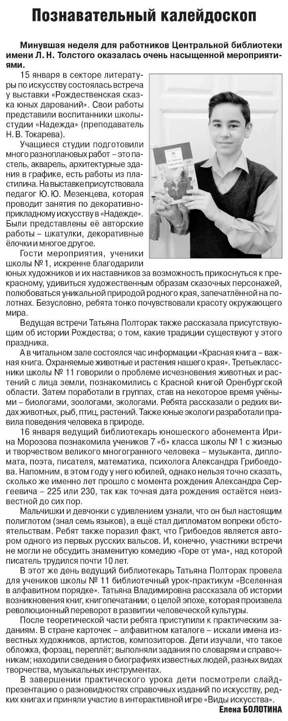

**Болотина Е. Познавательный калейдоскоп / Е. Болотина // Российская провинция. — 2020. – 18 января. — С. 2.**